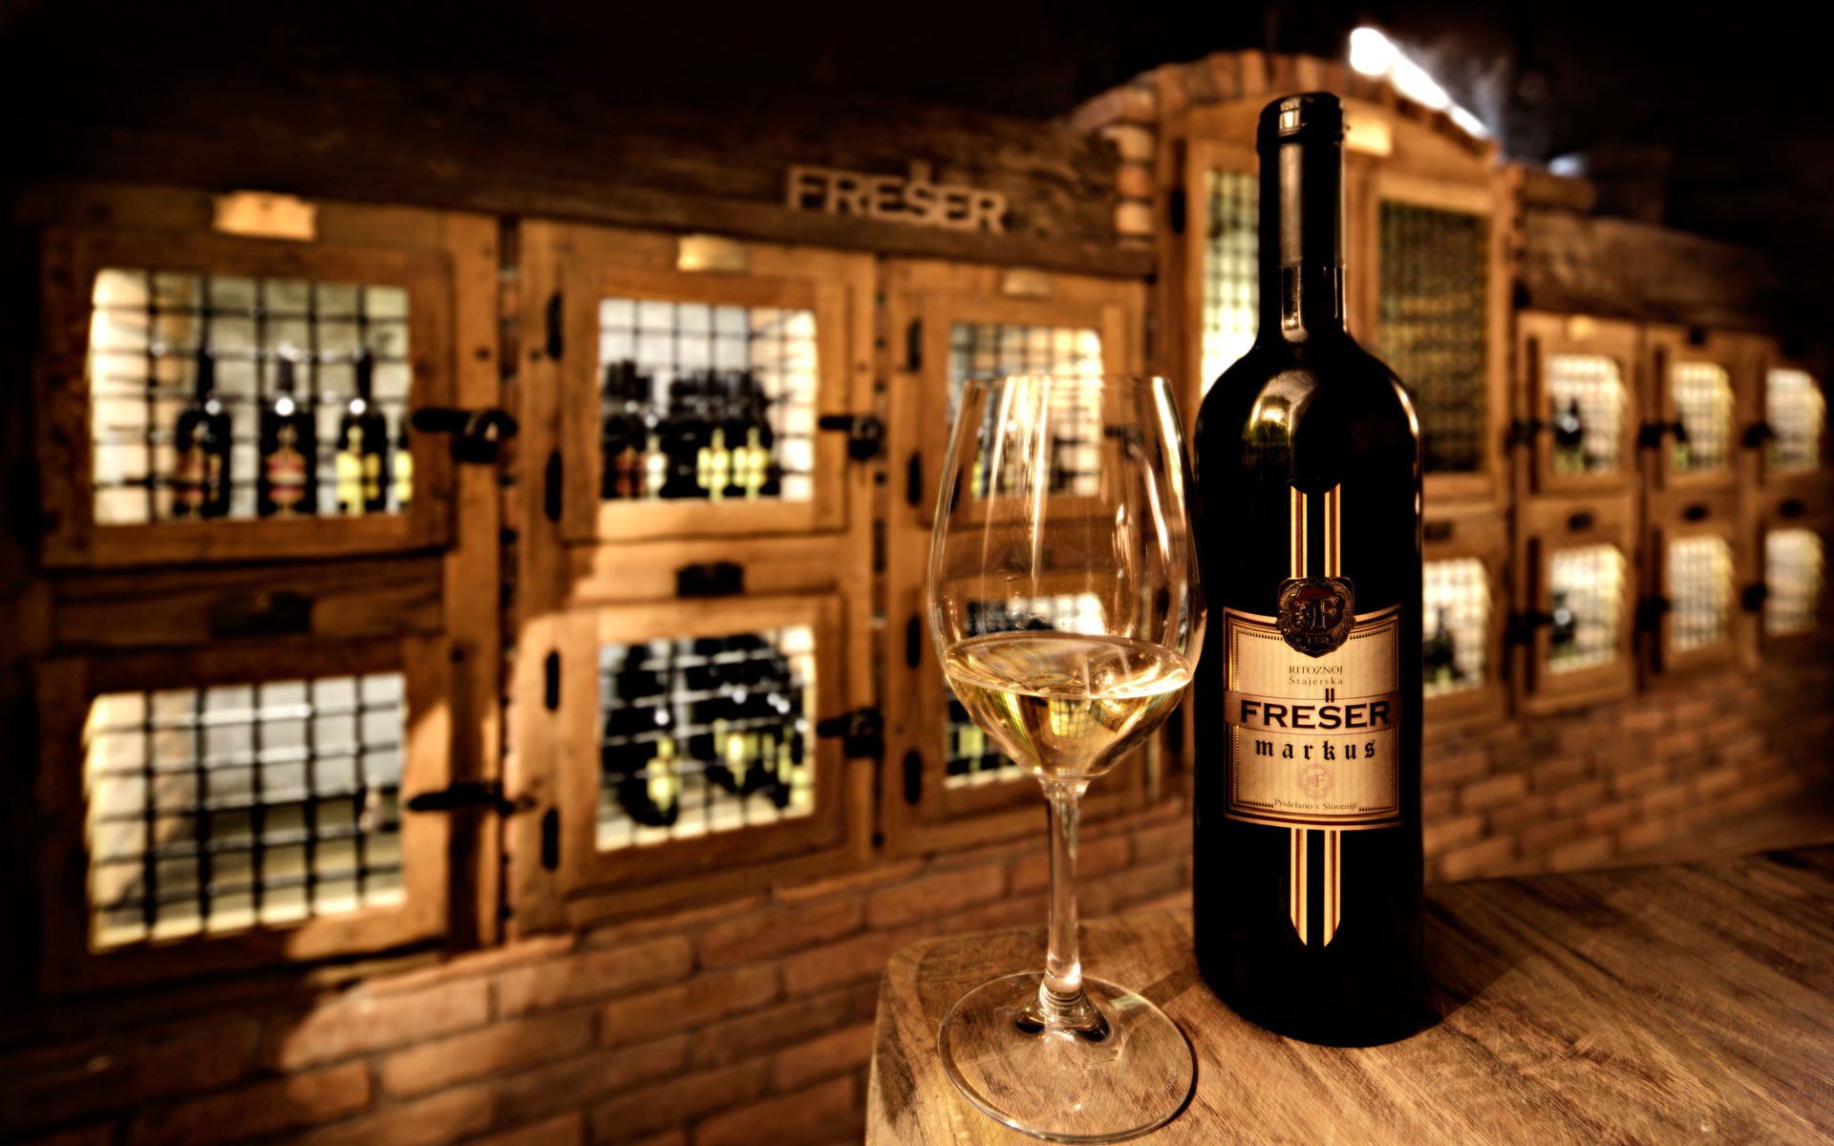
Vinski
večer
v hiši kulinarike
in turizma

Vabimo Vas
na Vinski večer
v Hišo kulinarike in turizma
z vinarjem Vina Frešer
in izbrano kulinariko
izpod rok študentov
Višje strokovne šole,
Smer gostinstvo in turizem,
na Grmu Novo mesto –
centru biotehnike in turizma
ter njihovih mentorjev.
Dogodek bo potekal v
četrtek, 15. 3. 2018,
s pričetkom ob 18. uri.

Veselimo se srečanja z Vami!
Prosimo, da Vašo udeležbo potrdite najkasneje do
14. 3. 2018,
na naš elektronski naslov vinski.vecer@gmail.com,
ali na telefonsko številko
031 387 199,
kamor sporočite ime in priimek osebe oziroma oseb, ki se bodo udeležile dogodka.
Gostišče na trgu, Hiša kulinarike in turizma
Glavni trg 30
8000 Novo mesto
E-mail: vinski.vecer@gmail.com
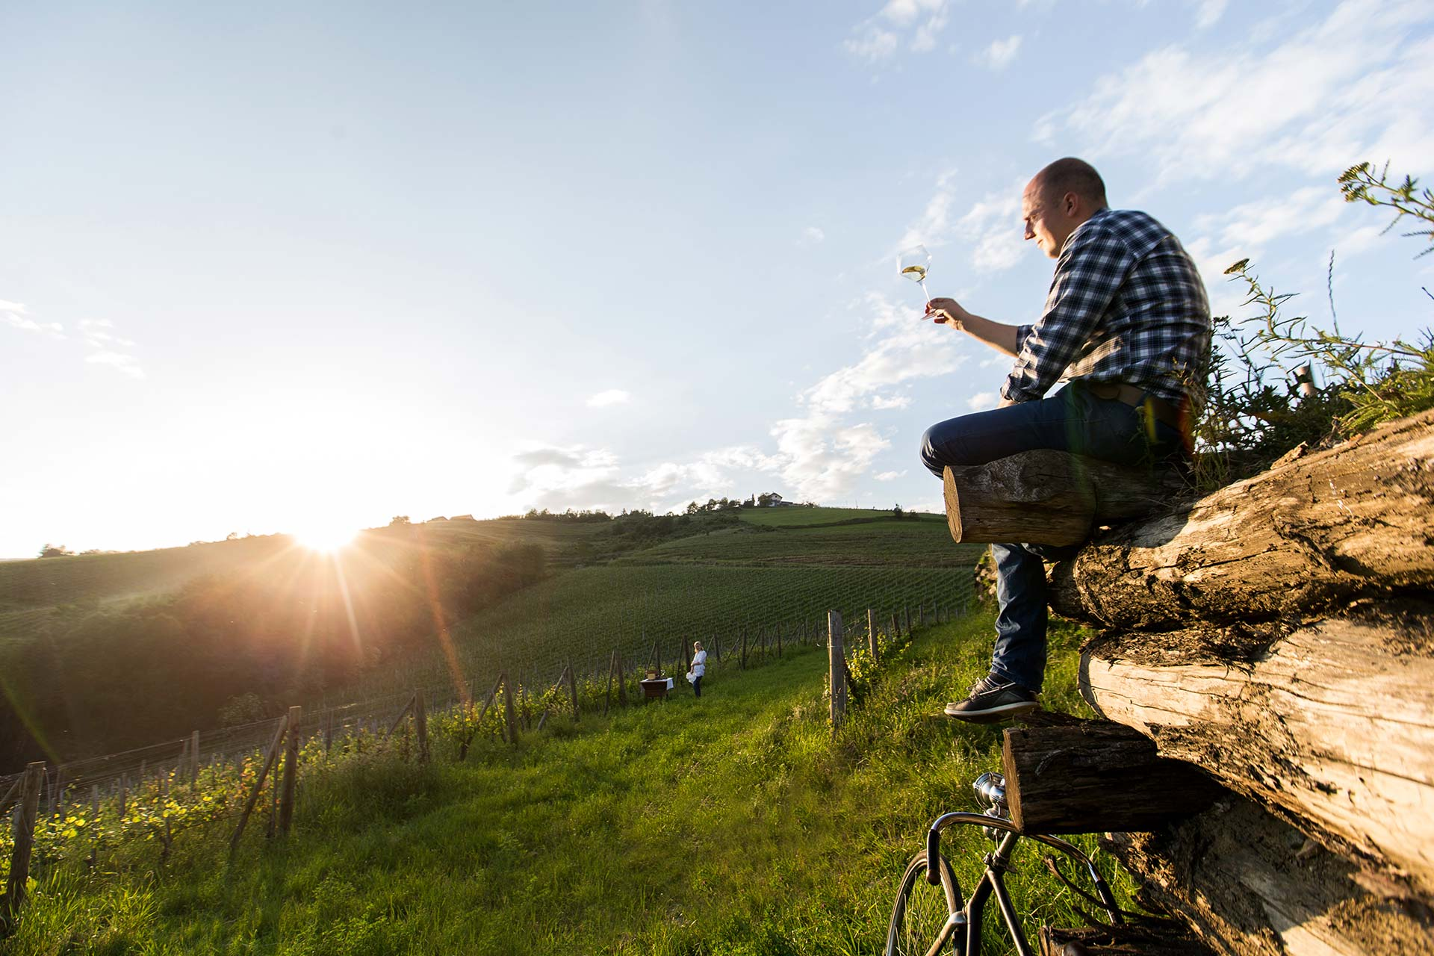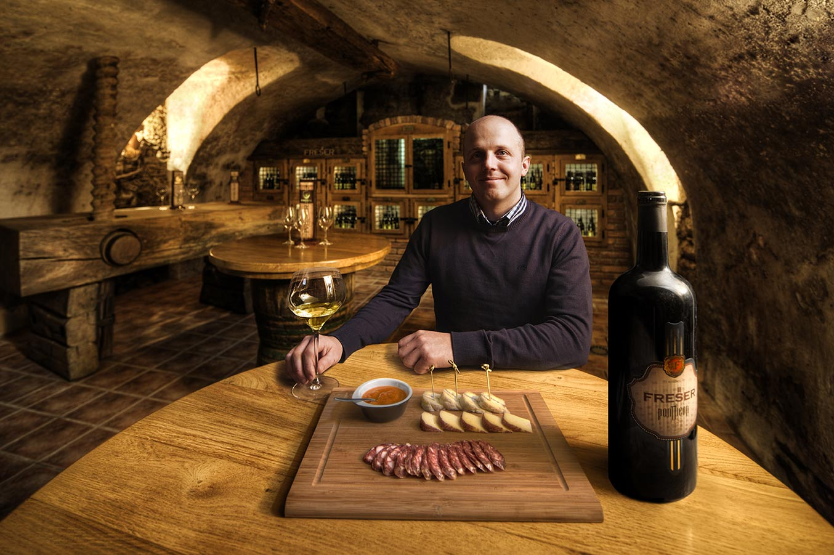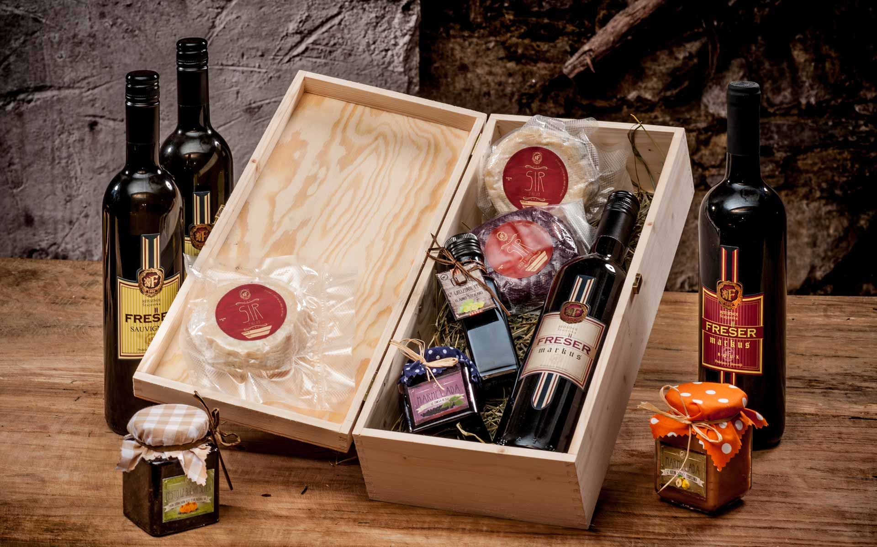
Naši vinogradi obsegajo 12 ha vinogradov, na katerih uspevajo sorte Renski in Laški Rizling, Rumeni Muškat, Sauvignon, Chardonnay, Sivi Pinot in Modri Pinot. Trte obdelujemo strojno, za ostalo poskrbijo naše pridne roke. Res je precej dela, a delamo z ljubeznijo.

Vina Frešer

1832
V družini Frešer že več kot stoletje gojimo ljubezen do vinske trte in dela v vinogradu. V užitek nam je pobirati grozdje, ga stiskati in z njim polniti sode. S tem se v družini ukvarjamo že vse od leta 1832, smo že sedma generacija, ki to počne. Nazadnje sta Vladko in Tatjana Frešer vse niti predala sinu Matjažu, ki trenutno skrbi za to, da je bogata letina skrbno spravljena v steklenice.

Meni

Dobrodošlica:
Pozdrav pomladi
iz kuhinje
LAŠKI RIZLING, suho, letnik 2016
∞
Tunin tatar v družbi hišne solatke
in sveže pečenega kruha
SAUVIGNON, suho, letnik 2017
∞
Pečen file postrvi na ričoti
z domačo zelenjavo in
posipom pistacije
RENSKI RIZLING, suho, letnik 2015
∞
Nadevan svinjski file s suho slivo in mandlji v objemu štajerske slanine
na kremi pastinaka ob zdrobovih cmočkih in brstičnem ohrovtu
MARKUS – MODRI PINOT, suho, letnik 2015
∞
Krhka sadna pita
z jabolčno peno
RUMENI MUŠKAT, polsladko,
letnik 2017

Cena menija: 22€

